Schatzjagd
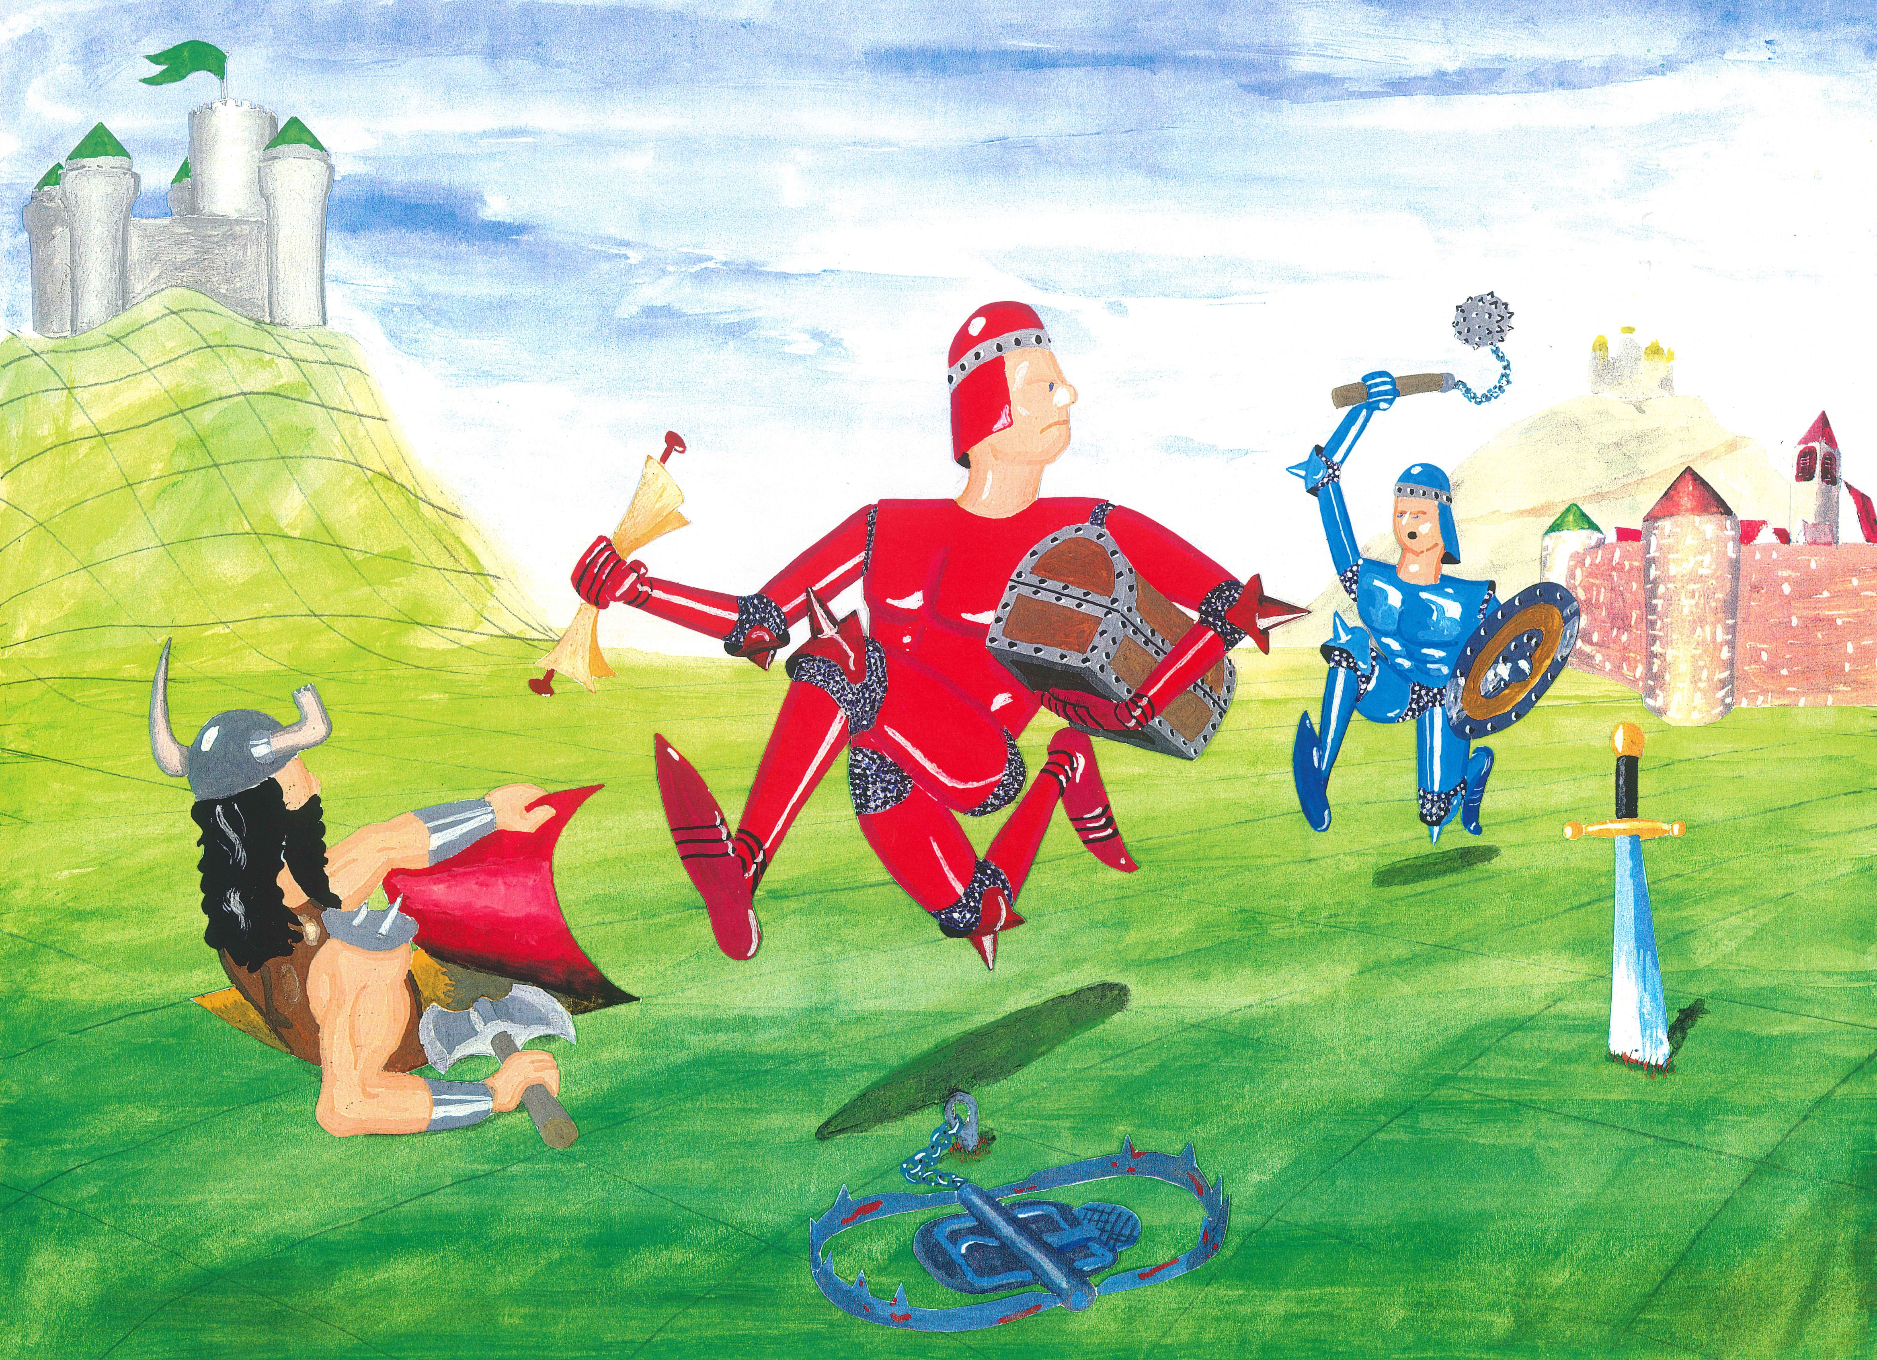

V2.1, 20.7.2022

Prolog
Nach vielen Dekaden der Herrschaft ist Grandlin, der größte Magier aller Zeiten und Gebieter über das ganze Reich, gestorben. Die Fürsten schicken sich an die Nachfolge anzutreten und entsenden ihre Schergen aus den Ecken ihrer Ländereien, um Grandlins Rätsel zu lösen. Denn seine Macht soll erben, wessen Gefolge genug Schätze in die heimische Burg bringt. Vor seinem Tode jedoch hat der alte Magier die Insignien seiner Herrschaft im Reich verstreut, gut versteckt und magisch versiegelt. So ziehen die Handlanger los und suchen Hinweise auf die Verstecke. Dabei rüsten sie sich auf, denn wer einen Schatz hebt, wird schnell zum Gejagten der anderen.
Doch völlig tatenlos muss auch ein Fürst nicht zusehen, wie seine Gefolgsleute sich schlagen. Jeden Tag kann er im Reich einen Gegenstand, einen besonderen Ort oder sogar einen Unhold heraufbeschwören, um den Wege des Schicksals zu seinen Gunsten oder zum Leid seiner Gegenspieler zu beeinflussen. Und hin und wieder, mit einem mächtigen schwarzen Zauber, greift er sogar direkt in das Geschehen ein.
Und nun: Blast zur Schatzjagd!

Spielzug
Ein Spielzug besteht aus zwei Teilen: zuerst die Reise des Schergen und danach der Einfluss des Fürsten. Wenn ihr diesen Abschnitt zum Spielzug gelesen habt, und die Anweisungen zur Vorbereitung des Spiels, könnt ihr schon loslegen. Die restlichen Regeln könnt ihr während des Spiels nachschlagen.

Die Reise des Schergen
Dein Scherge zieht umher auf der Suche nach Grandlins Schätzen und versucht, diese in die heimische Burg zu bringen. Würfle und bestimme mit der Augenzahl, wie weit dein Scherge in diesem Zug maximal laufen kann. Dabei kann er beliebig oft abbiegen, nicht aber diagonal gehen. Er muss die Augenzahl nicht ausschöpfen, sondern kann jederzeit stehen bleiben oder auch gar nicht laufen. In der Burg wird dein Scherge aber keine Schätze finden können. Wenn Du einen Lageplan auf der Hand hast, wirst Du ihn vielleicht in die Richtung der dort angegebenen Koordinaten steuern wollen, denn dort ist ein Schatz zu heben [siehe bei Ankunft 3.1. Heben]. Ansonsten ist der Weg in die Stadt eine sinnvolle Option [siehe dann 4. Stadt]. Gegnerische Burgen aber sind tabu. Bewege deinen Schergen jetzt über das Spielfeld.
Trifft dein Scherge während seiner Reise auf ein Hindernis, also eine eingesteckte Karte oder den Schergen eines anderen Fürsten, ist seine Reise für diesen Zug beendet und er bleibt auf dem entsprechenden Feld stehen. Lies weiter unter Begegnung [ 5. Begegnung], wenn dieser Fall eintritt.

Der Einfluss des Fürsten
Sind die Aktivitäten deines Schergen beendet, kannst Du in deiner Rolle als Fürst ein Ritual ausführen und damit auf dem Spielbrett etwas heraufbeschwören. Nimm dazu jetzt eine Spielkarte von deiner Hand und stecke sie senkrecht in ein unbeobachtetes Feld, es darf also weder von anderen Karten noch von Schergen besetzt sein. Damit niemand die Karte beim Einstecken erkennen kann, verdecke das Kartenbild mit deiner Wissenskarte und ziehe die Wissenskarte dann alleine wieder aus dem Brett.
Einmal eingesteckt, wird eine Karte nur bei Besuch eines Schergen oder durch besondere Zauber oder Ereignisse wieder aufgedeckt.
Für schwarze Magie, die mit einem schwarzen Symbol markierten Karten, gelten zusätzliche Regeln. Sie können einfach vorgezeigt werden, um Wirkung zu entfalten. Zauber kannst Du sogar jederzeit in deinem Zug zeigen, auch während oder zu Beginn der Reise deines Schergen oder mitten im Kampf, um ihn besonders zu unterstützen. Die Karte kommt danach auf die Ablage.
⛤
Zeigst Du einen Lageplan vor, wenn dein Scherge auf dem dort angegebenen Feld steht, bricht Grandlins Versiegelung und Du hebst einen Schatz. Danach kommt der Lageplan auf den Ablagestapel.
xy
Schätze kannst Du nur in deiner Burg einstecken und in eine Burg nur Schätze.
In allen Fällen gilt: Das Einstecken oder Vorzeigen einer Karte aus der Hand gilt als Ausspielen. Du darfst nur eine Karte pro Tag spielen, und nur in deinem eigenen Zug!
Nur wenn Du mehr als vier Karten auf der Hand hast, bist Du gezwungen eine auszuspielen. Hast Du am Ende des Zuges weniger als vier Karten auf der Hand, füllst Du vom Nachziehstapel auf.

Schätze
Die Reisen deines Schergen gelten dem ultimativen Ziel, Grandlins Schätze in die heimische Burg zu bringen. Während des Transports befinden sich die Schätze auf deiner Kartenhand und können leicht verloren werden, denn sie sind an das Leben deines Schergen gebunden. Um diese Schätze in deiner Burg zu sichern, muss er sich zunächst dorthin zurück kämpfen. Steht er sicher zwischen deinen eigenen Mauern, kannst Du die Schätze in der Burg sorgfältig verstecken. Beachte: auch das Einstecken der Schätze gilt als Ausspielen einer Karte. Du kannst also jeden Tag nur einen Schatz sichern.

Heben
Zunächst müssen die Schätze, die Grandlin so sorgsam im Reich versteckt hat, gehoben werden. Dies geht nur mit einem Lageplan. Dort sind Koordinaten eingetragen, die Du auf dem Spielbrett an der Straße und dem Fluss wiederfindest. Steht dein Scherge auf einem Feld, für das Du als Fürst einen Lageplan auf der Hand hast, zeige ihn vor, und die schwarze Magie bringt einen Schatz vom Schatzstapel auf die Hand. Beachte, dass Du außer dem Lageplan keine weitere Karte an diesem Tag ausspielen darfst. Der Lageplan kommt auf die Ablage. Der Schatz zählt zu deinen vier Handkarten. Mit jedem Schatz, den ein Scherge trägt, schwinden also die Einflussmöglichkeiten seines Fürsten.
xy

Erstreiten
Oft entbrennen Kämpfe um die Schätze. Dein Scherge wird schnell zum Gejagten, wenn Du einen Schatz auf der Hand hast. Gelingt es nämlich einem Unhold oder einem anderen Spieler, deinen Gefolgsmann zu erschlagen, wechseln die Schätze auf deiner Hand, und gegebenenfalls deine Gulden, den Besitzer
[siehe 6. Kampf und 7. Tod].

Finden
Es kann vorkommen, dass dein Scherge einen Schatz findet, der frei in der Landschaft herumliegt, vielleicht weil ein anderer dort seinen Vergiftungen erlag. Den Schatz kannst Du dann einfach auf die Hand nehmen.

Stadt
Die Stadt ist sicheres Terrain. Kämpfe sind dort untersagt und die Wachen haben alles unter Kontrolle. Es wird überhaupt nur jemand in die Stadt gelassen, wenn er vor den Mauern übernachtet hat und überprüft wurde. Soll dein Scherge also in die Stadt reisen, so muss er vor der Mauer stehenbleiben und wird erst im nächsten Zug eingelassen. Innerhalb der Stadt zwingen ihn die Stadtkarten oder andere Schergen dagegen nicht zur Pause, er kann sie überlaufen und sich frei gemäß seiner Würfelzahl bewegen. Beim Verlassen der Stadt ist keine weitere Kontrolle notwendig, für den Weg nach draußen sind die Tore offen.
Soll dein Scherge die Vorzüge einer Stadtkarte nutzen, muss er bei dieser stehenbleiben und seine Reise für den Tag beenden. Im entsprechenden Laden angekommen, kann er eines der folgenden Geschäfte tätigen:

Gasthaus
Er verdingt sich als Tellerwäscher und verdient 2 Gulden.

Heiler
Er kann Gift aus seinen Adern spülen lassen, was ein komplizierter Prozess ist der 5 Gulden kostet. Das stoppt aber nur die weitere Vergiftung, Lebenskraft ist dann noch nicht wieder hergestellt.
Das schafft der Heiler aber ganz fix für 1 Gulden je 3 Lebenskraftpunkte, die Zeit spielt dabei keine Rolle.

Schule
Für 3 Gulden bekommt er ein Training was seine Stärke um 1 Punkt erhöht. Mehr geht nicht an einem Tag.

Schmied
Pro 1 Gulden erhält er 1 Waffenpunkt. Gerne verkauft der Schmied an einem Tag so viel Du zahlen magst.

Begegnung
Außer in der Stadt, kann dein Scherge nur über freie Felder laufen. Trifft er auf eine eingesteckte Karte, einen Schatz oder einen anderen Schergen muss er stehenbleiben, seine Reise hier beenden und kann aktiv werden. Dies gilt auch, wenn er im letzten Zug schon auf dem Feld war und nicht gereist ist.

Karte
Decke die eingesteckte Karte auf, sodass alle Spieler sie sehen können.
Eine Beschwörung, dargestellt durch Karten mit Typ-Symbol auf weißem Grund, kann jetzt ihre Wirkung entfalten. Beachte den Text auf der Karte. Weitere Symbole am linken Rand zeigen mögliche negative Auswirkungen, positive sind am rechten Rand zu sehen. Dadurch werden die farblich entsprechenden Werte deines Schergen erhöht, erniedrigt, geteilt oder auf einen festen Wert gesetzt. Die Werte können dabei nicht über 15 oder unter 0 geraten, Überschuss verfällt.
Ein kreisförmiger Pfeil um ein Symbol bedeutet, dass die Wirkung täglich eintritt. Dies ist bei einer Vergiftung der Fall, weshalb Du deinen Schergen auf den Bauch legst, um die andauernde Wirkung nicht zu vergessen.

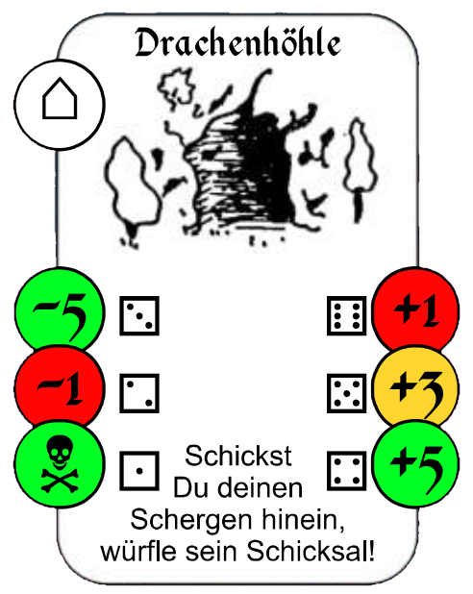  Typ, Kampfkraft oder Koordinaten  negativ  positiv  Erläuterung | Typ | Wirkung
⚔ | Waffe | Erhöht sofort die Waffenpunkte deines Schergen, die zusammen mit der Stärke seine Kampfkraft ergeben. Die Karte kommt auf die Ablage.  Die kleinste Waffe ist das Messer (1 Punkt), die mächtigste die Streitaxt (6 Punkte).
⚕ | Trank | Wirkt sofort wie angegeben, auch wenn die Wirkung nicht erforderlich ist. Die Karte kommt auf die Ablage.
 | Falle | Die Falle schnappt sofort zu und wirkt wie angegeben, die Karte kommt auf die Ablage.
⌂ | Ort | Es steht dir frei, ob Du die Karte nutzen willst. Wenn nicht anders angegeben, bleibt die Karte auch nach der Nutzung auf dem Feld.
? | Unhold | Greift unerbittlich an bis dein Scherge flieht oder stirbt, siehe [siehe 6. Kampf].  Die Kampfkraft des Unholds ist oben auf der Karte angegeben, sie reicht von der des kleinsten Räubers  (2 Punkte) bis zu der von Warpig (20 Punkte).

Es kann vorkommen, dass dein Scherge eine Karte mit schwarzem Typ-Symbol auf dem Spielbrett findet. In diesem Fall nimmst Du sie einfach auf die Hand, sie entfaltet dadurch keine Wirkung. Wenn Du aber in diesem Zug noch keine Karte ausgespielt hast, kannst Du diese gerade aufgenommene Karte auch sofort ausspielen und damit zur Wirkung bringen.

Schatz
In seltenen Fällen stolpert dein Scherge einfach über einen Schatz, der frei in der Landschaft herumliegt. Den Schatz kannst Du einfach auf die Hand nehmen, wenn dein Scherge nicht gerade auf der Flucht ist. Ist dort aber auch eine andere Spielkarte, muss sie zuvor berücksichtigt werden.

Scherge
Trifft dein Scherge auf einen anderen, kann er diesen zum Kampf herausfordern [siehe 6. Kampf].

Kampf

Zwischen Schergen
Landet dein Scherge außerhalb der Stadt bei einem anderen Schergen, und ist zuvor keine Spielkarte mehr auf dem Feld zu berücksichtigen, kann er ihn herausfordern und es kommt zum Kampf. Hierfür wird zunächst die Kampfkraft der Kontrahenten als Summe von Stärke- und Waffenpunkten ermittelt
Dann erfolgen die Schlagabtausche. Würfle um einen Hieb auszuführen, das Ergebnis wird zur Kampfkraft addiert und ergibt die Schlaghärte. Das Gleiche macht dein Gegner. Der härtere Schlag kommt durch und verletzt. Die Differenz der Schlaghärten wird von den Lebenspunkten des Getroffenen abgezogen.
Kampfkraft = Stärkepunkte + Waffenpunkte Schlaghärte = Kampfkraft + Würfelzahl
Bei jedem Schlag nutzen sich die Waffen der Schergen um einen Punkt ab!
So geschieht Schlag auf Schlag, bis einer der Schergen die Flucht ergreift [siehe 6.3. Flucht] oder seine Lebenskraft auf 0 fällt, was seinen Tod bedeutet [siehe 7. Tod].

Zwischen Scherge und Unhold
Deckst Du einen Unhold auf, greift dieser unerbittlich deinen Schergen an. Der Kampf läuft ab wie der zwischen Schergen, mit folgenden Unterschieden:
- Ein anderer Spieler würfelt für den Unhold
- Ein Unhold startet immer mit voller Lebenskraft, zur Anzeige werden die grauen Zähler genutzt.
- Die Kampfkraft des Unholdes muss nicht berechnet werden, sie ist im Symbol angegeben
- Sie bleibt konstant, denn er ist auf dem Feld zuhause und verliert keine Waffenpunkte

Flucht
Die Flucht kannst Du einfach ankündigen, auch schon vor dem ersten Schlagabtausch. Das aber gibt dem Gegner die Gelegenheit, noch einmal zuzuschlagen. Dessen Schlaghärte wird dann nur mit der Kampfkraft deines Schergen verglichen und die Differenz von der Lebenskraft abgezogen.
Weil dein Scherge die Waffen nicht nutzt, verliert er auch keinen Waffenpunkt.
Überlebt dein Scherge die Flucht, kann er in seinem nächsten Zug das Feld verlassen. War der Angreifer ein Unhold, wird dieser wieder an seiner ursprünglichen Position eingesteckt und greift den Schergen erneut an, wenn dieser sich doch entscheiden sollte, am nächsten Tag wieder sein Lager hier aufzuschlagen.
War es ein anderer Scherge, so ist dessen Angriff beendet und er kann gegebenenfalls versuchen, den Flüchtenden am nächsten Tag erneut und vielleicht auf einem anderen Feld zu stellen.

Tod
Sinkt die Lebenskraft deines Schergen auf 0, und dafür gibt es einige Gelegenheit, haucht er augenblicklich sein Leben auf dem Spielfeld aus. In diesem Fall gilt: dein Zug ist beendet und die auf deiner Hand befindlichen Karten gehen in die Ablage, außer Schätze. Diese steckst Du an der Position des Schergen ein, gegebenenfalls zusammen mit dem Unhold, der für das tragische Schicksal verantwortlich ist. Starb dein Scherge aber durch die Hand eines anderen Spielers, so erhält jener die Schätze und zudem all dein Gold.
Ziehe vier neue Handkarten und stelle deine Spielfigur wieder in deine Burg. Diesen neuen Schergen kannst Du im nächsten Zug auf die Reise schicken, um die Mission seines Vorgängers weiterzuführen. Statte ihn entweder mit den Startwerten
15 Lebenskraft, fünf Gulden, zwei Stärkepunkte, keine Waffen aus, oder
vergib 15 Startpunkte, die Du zur besseren Übersicht zeitweilig auf einem der Unhold-Lebenskraftzähler markieren kannst, auf die Startwerte deines neuen Schergen. Dabei bringt 1 Startpunkt
4 Lebenskraft oder 2 Gulden oder 1 Waffen oder ½ Stärke.
Pro Eigenschaft kannst Du aber nicht mehr als 6 Punkte einsetzen.
Erschlägt dein Scherge einen Unhold, so erhältst Du dessen Gulden und den bewachten Schatz, sofern der Unhold im Besitz eines solchen war.

Sieg
Gewonnen hat der Fürst, dem es gelingt die festgelegte Anzahl oder Kombination von Schätzen in seiner Burg unterzubringen. Er tritt Grandlins Erbe an und ist der neue Herrscher über das ganze Reich.
Zu Spielbeginn einigt ihr euch auf die entsprechende Festlegung. Um sich mit der Schatzjagd vertraut zu machen, ist es empfehlenswert, für das erste Spiel die Siegbedingung auf zwei Schätze herunterzusetzen. Das Spiel kann dann recht schnell beendet sein und ihr könnt für euer zweites Spiel richtig einsteigen. Auch für jüngere Spieler kann es aufgrund des höheren Glücksanteils und der geringeren Komplexität attraktiver sein, mit einer reduzierten Siegbedingung zu spielen.
Die ganze strategische Tiefe der Schatzjagd offenbart sich aber, wenn mehr Schätze gesichert werden müssen. Einen Richtwert für die Festlegung gibt euch die Gesamtzahl der Schätze (12) geteilt durch die Anzahl der Mitspieler. Bei zwei Spielern also 6 Schätze, bei drei 4 und bei vier Spielern 3. Das Spiel kann dann schon zwei Stunden oder mehr dauern. Besonders anspruchsvoll und spannend wird es, wenn ihr eine Kombination erfordert, zum Beispiel drei Schätze gleichen oder verschiedenen Typs (Krone, Kelch und Reichsapfel).

Zusatzregeln zur Abwechslung

Schätze deponieren
Du darfst außerhalb der Burg einen Schatz von deiner Hand an den Standort deines Schergen einstecken.

Plündern
Dein Scherge kann in die Burg eines anderen Fürsten eindringen und dort die Gewölbe durchforsten um Schätze daraus zu stehlen, sofern dort solche liegen. Hierzu kannst Du jeden Tag einmal würfeln. Zeigt der Würfel eine Zahl die kleiner oder gleich ist der Anzahl der Tage, die dein Scherge in direkter Folge schon mit der Suche in der Burg verbringt, geht ein Schatz aus der Burg auf deine Hand. Sobald dir ein Fund gelungen ist, beginnt die Tagezählung von vorn, für einen zweiten Schatz musst Du also wieder eine 1 würfeln.

Grandlins Katharsis
Ist der Nachziehstapel verbraucht, erfolgt eine Reinigung der Spielwelt. Reihum kann jeder Fürst eine beliebige Karte vom Feld entfernen und auf die Ablage werfen, außer natürlich Stadtkarten und Schätze. Dies geschieht drei mal, dann erst wird der Ablagestapel gemischt und wird zum neuen Nachziehstapel.

Faustregeln und Tipps

Beschwörungen und schwarze Magie
Karten mit einem Typ-Symbol auf weißem Grund entfalten nur Wirkung, wenn der Scherge sie aufdeckt.
Karten mit einem Typ-Symbol auf schwarzem Grund entfalten nur Wirkung, wenn der Fürst sie spielt.

Nur eine Karte pro Zug
Als Ausspielen einer Karte gilt nicht nur das Einstecken der weißen Karten, sondern auch der Einsatz schwarzer Magie, die Nutzung des Lageplans um einen Schatz zu heben, und auch das Einstecken eines Schatzes in die Burg. Du kannst dann keine weitere Karte ausspielen.

Kartenlimit
Du musst immer bestrebt sein, vier Karten auf der Hand zu haben, inklusive der Schätze, die dein Scherge gegebenenfalls mit sich führt. Hast Du weniger, musst Du nachziehen, hast Du mehr, z.B. nach einem Deal mit dem Handeslpriester, musst Du unter Beachtung der oberen Regel schnellstmöglich ausspielen.

Vorteil im Kampf
Es fällt oft leichter, im Kampf von vorneherein mit Differenzen zu rechnen. Ein Scherge, der mit Kampfkraft 7 gegen einen Unhold mit Kampfkraft 4 antritt, ist mit 3 Punkten im Vorteil. Würfel er eine 3, der Unhold eine 5, so ist der Scherge immer noch mit einem Punkt im Vorteil, der folglich beim Unhold abgezogen wird.

Vergiftung und Verschleiß
Die Vergiftung eines Schergen wird durch dessen Bauchlage markiert. Er kann weiterhin normal reisen, wenn auch kriechend, verliert jedoch am Ende jedes Tages einen Punkt seiner Lebenskraft.
Bei jedem Schlagabtausch nutzen sich die Waffen der schlagenden Schergen um einen Punkt ab.

Ablagestapel
Ist der Nachziehstapel leer, wird der Ablagestapel gemischt und neu als Nachziehstapel platziert. Wurden alle Schätze gehoben, kommen Lagepläne, die gerade aufgenommen werden oder bereits auf der Hand sind, sofort auf einen getrennten Ablagestapel und werden gegen neue Karten vom Nachziehstapel ersetzt.

Karten verdecken
Es gibt Momente, in denen Du eine Spielkarte aus dem Brett ziehen kannst, aber nicht allen Spielern zeigen musst. Auch hier setzt Du die Wissenskarte ein, indem Du sie hinter die Spielkarte einsteckst und dann beide zusammen heraus ziehst. Somit kann kein gegenüber sitzender Spieler das Kartenbild sehen. Decke die andere Seite mit der Hand ab.

Notizen und Absprachen
Während des Spiels Notizen zu machen ist untersagt, Absprachen aber sind ausdrücklich erlaubt.

Portal (weiße Magiekarte)
Würfle und wähle, wohin es deinen Schergen verschlägt. Augenzahl 2 bis 5 gibt über die Farbe das Land an, in dem dein Scherge landet, eine 4 also das Viertel der blauen Burg. Innerhalb dessen kannst Du ein beliebiges Feld wählen. Bei einer 6 sogar im ganzen Reich offen. Bei einer 1 allerdings, verdampft dein Scherge im Portal [siehe 7.Tod]. Gegnerische Burgen sind weiter tabu, eine Karte auf dem Zielfeld muss aufgedeckt werden.

